Honorowy Patronat
Sejmowej Komisji
Edukacji, Nauki i Młodzieży

XV
FORUM
INICJATYW
OŚWIATOWYCH

„WSPÓŁTWORZYMY DOBRE PRAWO DLA EDUKACJI”

Warszawa, 4 czerwca 2012 r.

Szanowni Państwo,

w imieniu Komitetu Organizacyjnego zapraszamy na XV Forum Inicjatyw Oświatowych, które odbędzie się w dniach 23-24 czerwca 2012 roku w Sali Kolumnowej Sejmu RP i w Szkole Stowarzyszenia Przymierze Rodzin ul. M Grzegorzewskiej10.
Spotkanie poświęcone będzie wymianie doświadczeń organizacji pozarządowych
i samorządów gminnych z przejmowania szkół przez organizacje pozarządowe i tworzenia społecznych przedszkoli na terenach wiejskich. Szczególnie chcemy skupić się na aspektach prawnych i finansowych tych procesów, mamy bowiem świadomość, iż rozwój edukacji jest warunkowany zarówno przez dobre prawo, jak i system finansowania - szczególnie istotny w sytuacji kryzysu ekonomicznego dotykającego finanse samorządowe.
Dzięki działalności statutowej wspartej przez realizację projektów finansowanych ze środków Unii Europejskiej w organizacjach pozarządowych zgromadzona została wiedza, doświadczenia i umiejętności, które chcielibyśmy zebrać i przedstawić, aby mogły być one wykorzystane w modernizacji całego systemu edukacji, a zwłaszcza edukacji na obszarach wiejskich oraz w usprawnianiu współpracy samorządów gminnych i organizacji pozarządowych. Uważamy, iż dobra współpraca samorządów terytorialnych i organizacji pozarządowych na najniższym szczeblu jest fundamentem sprawnego państwa, aktywnego społeczeństwa obywatelskiego i budowania kapitału społecznego niezbędnego do dalszego rozwoju gospodarczego Polski.
W naszych działaniach wykorzystujemy doświadczenia z wprowadzania reformy edukacji w Walii i Holandii oraz doświadczenia systemów edukacji w Szkocji, Finlandii, Danii, Portugalii i z innych krajów. Pracujemy nad modelem małej szkoły wiejskiej, która jako centrum edukacji lokalnej staje się instytucją rozwoju całej wsi. Stworzyliśmy Matrycę Kalkulacyjną – narzędzie do badania finansów samorządowych, aktywizacji rodziców
i społeczności w celu naprawy finansów samorządowych, którą przedstawimy w czasie Forum.
Zależy nam, aby w prezentacjach i dyskusji skupić się na szukaniu pomysłów na to, jak
w demokratycznym kraju przygotowywać reformę oświaty, która będzie mieć poparcie społeczne i uniknąć wykorzystywania edukacji do celów politycznych.

Zapraszamy
- w imieniu Komitetu Organizacyjnego XV Forum Inicjatyw Oświatowych

Elżbieta Tołwińska-Królikowska – Wiceprezeska Zarządu Federacji Inicjatyw Oświatowych

W skład Komitetu Organizacyjnego XV Forum Inicjatyw Oświatowych wchodzą:
- Federacja Inicjatyw Oświatowych
- Związek Gmin Wiejskich RP
- Fundacja Rozwoju Dzieci im. Jana Amosa Komeńskiego
- Stowarzyszenie Rodziców TU
- Fundacja ELEMENTARZ
- Stowarzyszenie Pomocy Pokrzywdzonym i Niepełnosprawnym EDUKATOR

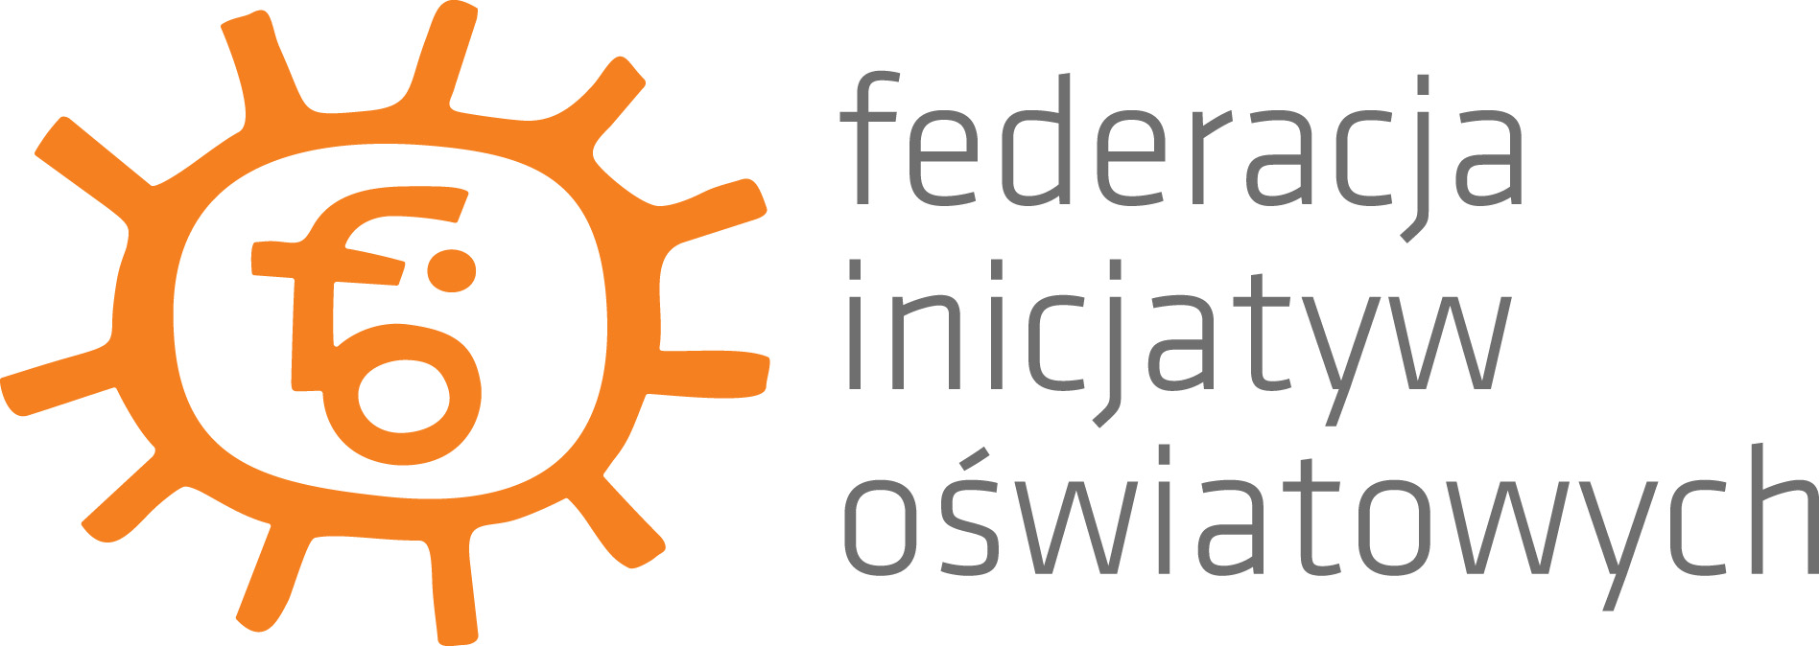 |  |  |  |  | 

Kontakt: Małgorzata Osińska
tel.: 22 825 29 23, e-mail: m.osinska@fio.org.pl

W załączeniu: program XV FIO oraz formularz zgłoszeniowy

